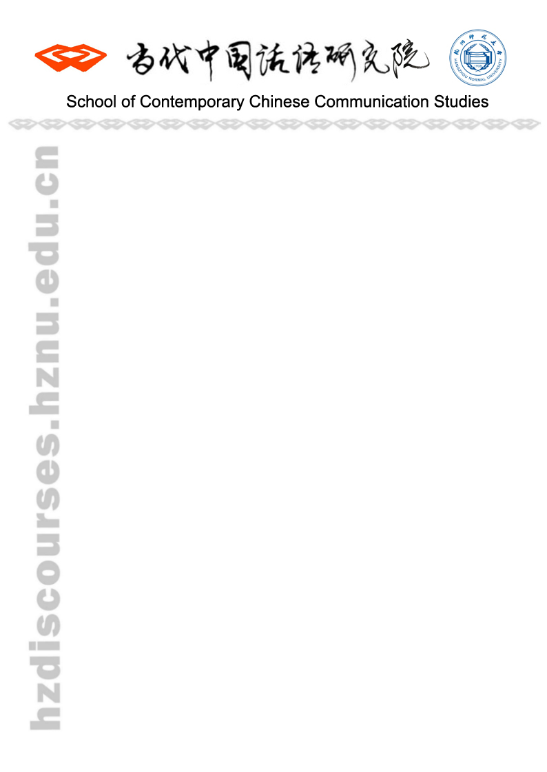
第十二届全国“当代中国话语研究”学术研讨会
暨第五届国家安全话语传播高峰论坛
主题：中俄交流的创新与全球秩序的重建
2023.07.08-09 新疆·乌鲁木齐
通知（03）2023.3.21

中国与俄罗斯，是当今世界变局中一对重（要）大（国）关系。30年来中俄两国一直致力于双边、地区和全球关系的改革发展，这使得中俄战略协作伙伴关系更加深入紧密，也给国际格局世界秩序带来新的动向，但同时也面临着共同的和不同的挑战。中俄两国如何通过拓展创新彼此对话交流，助力本国社会的发展繁荣，促进地区世界的和平安全，推动人类文化的和谐进步，让人类朝着“命运共同体”的方向前进？
为此，新疆大学、杭州师范大学和浙江传媒学院将于2023年7月8-9日在乌鲁木齐联合主办第十二届全国“当代中国话语研究”学术研讨会暨第五届国家安全话语传播高峰论坛。本次会议主题为“中俄交流的创新与全球秩序的重建”。会议将从传播学、话语研究、跨文化交际学、国际关系学及其他相关学科角度，围绕下列问题展开探讨：
- 议题1：中俄传播学、话语研究、跨文化交际学、人文学科的比较与互鉴；
- 议题2：中俄交流传播的历史、现状与未来；
- 议题3：新世纪中俄交流传播的特点、规律和发展战略；
- 议题4：中俄应对世界难题的交流传播资源和潜力；
- 议题5：中俄交流传播促进国际/全球治理的经验教训；
- 议题6：中俄交流与一带一路、全球化发展

会议形式分为：（A）主旨演讲（需提交全文，与摘要提交截止日相同，通过内容质量竞争选出）和（B）小组报告。
报告摘要截止日期：2023年05月31日
主旨全文截止日期：2023年05月31日
参会回执截止日期：2023年05月31日
接受通知发出日期：2023年06月05日
报告摘要：不少于300字；主旨全文：不少于8000字；附姓名、性别、民族、单位等信息，以word形式（见下页回执）发至谢老师：discourses@zju.edu.cn（同时抄送discourses@126.com）。为了本领域学术建设与发展，为了参会者利益的最大化，会务组将主要从切题性、可信性、创新性三方面对报告摘要、主旨全文严格筛选。
会议收取会务费1000元/人，交通费、食宿费自理。工作语言为汉语、英语、俄语。
更多信息请关注：
微信公众号：文化话语研究；研究院网站：hzdiscourses.hznu.edu.cn

杭州师范大学·当代中国话语研究院
新疆大学·外国语学院
浙江传媒学院·英国研究中心
2023年3月21日

Dr Shi-xu（Mr，施旭) , Changjiang Distinguished Professor
Editor-in-Chief, Journal of Multicultural Discourses (Routledge)
General Editor, Cultural Discourse Studies Series (Routledge)
Director, Centre for Contemporary Chinese Discourse Studies, Hangzhou Normal University
Rm 19-201, 2318 Yuhangtang Rd, Cangqian, Yuhang District, 311121, Hangzhou, P.R. China
W:shixu.hznu.edu.cn, E:xshi@zju.edu.cn, T:++.86.(0)571.28867576

311121 .浙江 .杭州 .杭州师范大学
仓前校区.余杭塘路2318号 .恕园19-201
邮箱：discourses@zju.edu.cn 电话：0571-28867576
311121 .浙江 .杭州 .杭州师范大学
仓前校区.余杭塘路2318号 .恕园19-201
邮箱：discourses@zju.edu.cn 电话：0571-28867576
第十二届全国“当代中国话语研究”学术研讨会
暨第五届国家安全话语传播高峰论坛
参会回执
姓名 |  | 性别 |  | 民族 |  | 职称
单位
电子邮箱 |  |  |  |  | 手机号码
通讯地址
论文题目
关键词
（5个）
报告摘要  （申请主旨发言需提交8000字全文） | （不少于300字）

请于2023年05月31日前将回执发送至谢老师：discourses@zju.edu.cn（同时抄送discourses@126.com）

